**МЧС РОССИИ**

**ГЛАВНОЕ УПРАВЛЕНИЕ МЧС РОССИИ**

**ПО КАЛУЖСКОЙ ОБЛАСТИ**

**КРАТКОСРОЧНЫЙ ПРОГНОЗ**

**ПРИРОДНЫХ И ТЕХНОГЕННЫХ ЧРЕЗВЫЧАЙНЫХ СИТУАЦИЙ**

**НА ТЕРРИТОРИИ ОБЛАСТИ**

**С 3 ПО 9 ИЮЛЯ**

*(Разработан на основе данных территориальной системы* *мониторинга,*

*лабораторного контроля и прогнозирования чрезвычайных ситуаций Калужской области, территориальной сети наблюдения и лабораторного контроля гражданской обороны*

*и защиты населения Калужской области, иных источников информации)*

**Калуга 2025**

**I. ОСНОВНЫЕ ПАРАМЕТРЫ ОБСТАНОВКИ**

**И ХАРАКТЕРИСТИКА ИСТОЧНИКОВ ЧРЕЗВЫЧАЙНЫХ СИТУАЦИЙ**

**ЗА ПРЕДЫДУЩИЙ ПЕРИОД (с 26 июня по 2 июля)**

**Метеорологическая обстановка**

Средняя температура воздуха: +14,1°С (норма +16,5°С), мин.: +7°С, макс.: +20,9°С.

Поступило 2 консультации о неблагоприятных метеорологических явлениях:

-гроза, ветер, порывами до 15-20 м/с — 26, 29, 30 июня;

-ливневый дождь — 26 июня;

-сильный дождь — 30 июня;

Подтвердились в отдельных районах области.

**Геомагнитная обстановка**

26 и 27 июня нестабильна до умеренной бури (6 класс из 9-ти).

2 июля нестабильна до слабой бури (5 класс из 9-ти).

Происшествия, вызванные геомагнитными возмущениями, не зарегистрированы.

**Гидрологическая обстановка**

В норме, контролируется. Подтоплений не зарегистрировано.

**Радиационно-химическая обстановка**

Средний уровень радиационного фона по области и на территориях, подвергшихся радиоактивному загрязнению при аварии на ЧАЭС, составляет 0,11 мкЗв/ч.

**Лесопожарная обстановка**

Зарегистрировано и подтвердилось 2 термических точки (АППГ-5, подтвердилось-1):

-контролируемые сжигания (Износковский и Жуковский районы) — 26, 27 июня.

(С начала сезона-449, подтвердилось-370; АППГ-116, подтвердилось-89).

Ландшафтных пожаров не зарегистрировано (АППГ-0).

(С начала сезона-8, общей площадью 7,25 га; АППГ-2, общей площадью 1,70 га).

Согласно Постановлению Правительства Калужской области № 141 от 21 февраля, начиная с 7 апреля, на территории области действует пожароопасный сезон.

Погодные условия в лесах на территории области за предыдущий период  
(по данным ИСДМ «Рослесхоз») соответствовали 1, 2-му классам пожарной опасности (пожарная опасность отсутствует, малая пожарная опасность).

По состоянию на 2 июля соответствуют 1-му классу пожарной опасности  
(пожарная опасность отсутствует) на всей территории области.

«Особый противопожарный режим» не введён.

**Санитарно-эпидемиологическая обстановка**

В норме, контролируется.

Вспышек особо опасных инфекционных заболеваний не зарегистрировано.

**Биологическая обстановка**

Случаев бешенства животных не зарегистрировано (АППГ-0).

Зарегистрировано 260 случаев укусов людей клещами (АППГ-169).

Случаев клещевого боррелиоза не зарегистрировано (АППГ-9).

(С начала сезона-1964 и 11, АППГ-1788 и 25).

**Техногенная обстановка**

Произошло 30 техногенных пожаров, пострадал 1 человек, погиб 1 человек.

Зарегистрировано 22 ДТП, пострадало 29 человек (в т.ч 5 детей), погиб 1 человек.

**Социальная обстановка**

Происшествий на водных объектах не произошло (АППГ-2, погибло-2 ).

(С начала сезона-3, погибло-2, АППГ-4, погибло-4).

**II. ПРОГНОЗ ИСТОЧНИКОВ ЧРЕЗВЫЧАЙНЫХ СИТУАЦИЙ**

**Природные, природно-техногенные источники ЧС**

**Прогноз погоды**

По данным Калужского ЦГМС - Филиала ФГБУ «Центральный УГМС»

**Неблагоприятные метеорологические явления:** не прогнозируются.

**Опасные метеорологические явления:** не прогнозируются.

**3 июля**

Облачно с прояснениями, ночью преимущественно без осадков, днём без осадков.

Ветер северо-западный 6-11 м/с.

Температура воздуха ночью +9..+14°С, днём +22..+27°С.

**4 июля**

Переменная облачность, ночью преимущественно без осадков,

днём кратковременный дождь, местами гроза. Ветер ночью юго-западный 3-8 м/с,

днём северо-западный 7-12 м/с. Температура воздуха ночью +12..+17°С, днём +21..+26°С.

**5 июля**

Переменная облачность, без осадков. Ветер северо-западный ночью 3-8 м/с,

днём 6-11 м/с. Температура воздуха ночью +8..+13°С, днём +16..+21°С.

**6 июля**

Переменная облачность, без осадков. Ветер юго-западный ночью 2-7 м/с,

днём 5-10 м/с. Температура воздуха ночью +5..+10°С, днём +18..+23°С.

**По данным агентства «Фобос»**

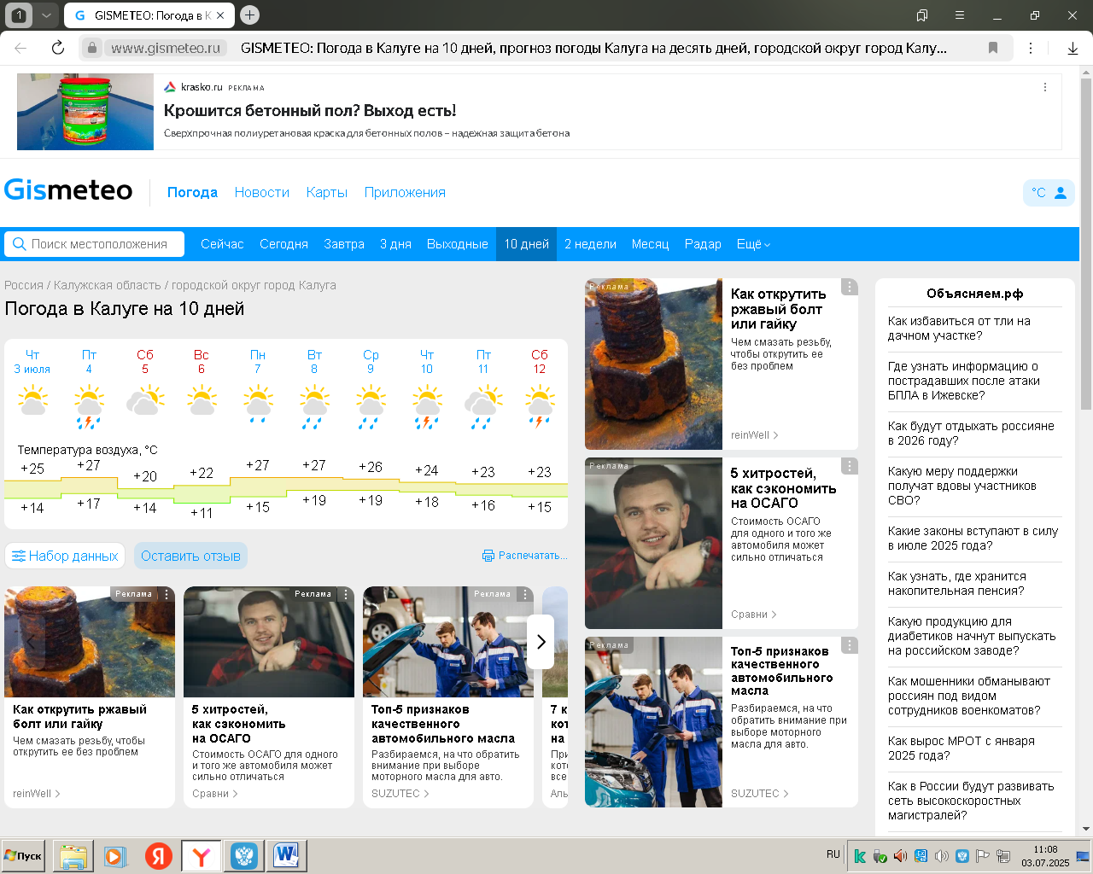

**Прогноз геомагнитной обстановки**

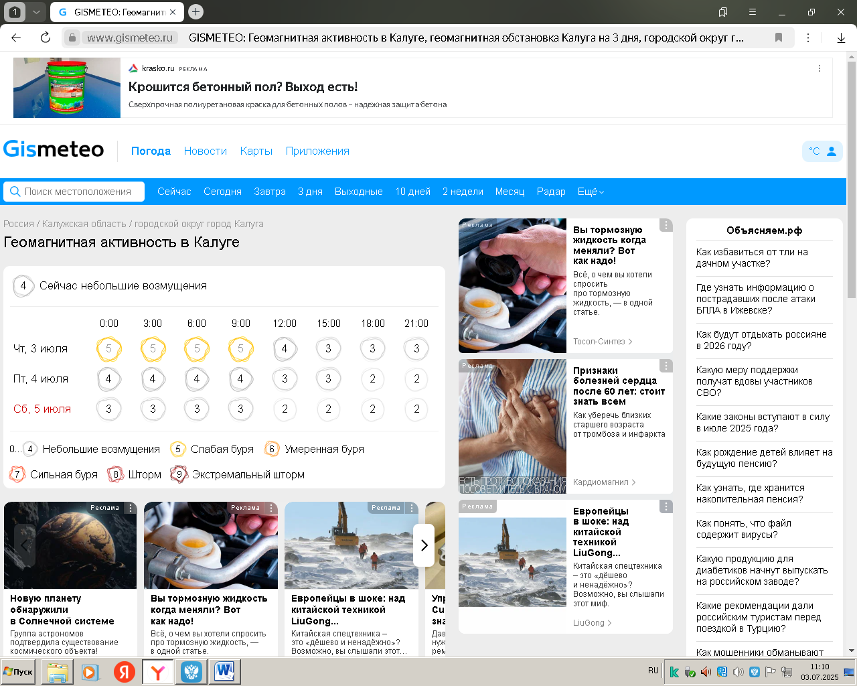

Значительные геомагнитные возмущения не прогнозируются.

**Прогноз гидрологической обстановки**

В норме, контролируется.

**Прогноз происшествий и ЧС, вызванных природными источниками**

Природные ЧС выше муниципального уровня не прогнозируются.

Сохраняется вероятность обрушения деревьев, ветхих и широкопролетных конструкций, аварийного отключения систем ЖКХ и ТЭК.

Источник ЧС: усиление ветра, порывами до неблагоприятных значений, грозы.

Существует вероятность поражения объектов электроэнергетики, хранилищ ГСМ,  
а также других объектов, необорудованных молниезащитой.

Источник ЧС: грозы, молнии.

Сохраняется вероятность возникновения очагов природных пожаров, перехода огня на жилые, дачные и хозяйственные постройки.

Источник ЧС: несоблюдение правил пожарной безопасности, хозяйственная деятельность (сжигание порубочных остатков), выезд населения на природу, дачные участки.

**Прогноз радиационно-химической обстановки**

Значительных изменений на территории области не прогнозируется.

Радиационный фон в пределах естественного.

**Техногенные источники ЧС**

**Прогноз техногенной обстановки**

Техногенные ЧС, выше муниципального уровня, не прогнозируются.

Сохраняется вероятность возникновения аварийных ситуаций на системах  
ТЭК и ЖКХ.

Источник ЧС: сбои в работе механизмов, аварии при ремонтных и пуско-наладочных работах.

Сохраняется вероятность возникновения техногенных пожаров, взрывов бытового газа, отравления людей продуктами горения, в том числе угарным газом.

Источник ЧС: нарушение правил эксплуатации печного, газового и электрооборудования, использование электронагревательных приборов кустарного производства, нарушение правил пожарной безопасности.

Сохраняется вероятность возникновения ДТП с тяжелыми последствиями,  
в том числе с транспортными средствами, осуществляющими пассажирские перевозки.

Источник ЧС: нарушение правил дорожного движения, высокая интенсивность движения, особенно в выходные дни, снижение горизонтальной видимости и качества дорожного полотна при осадках, грозах, туманах (особенно на пониженных участках местности в местах пересечения дорог с водными объектами).

**Биологические источники ЧС и происшествий**

**Прогноз биологической обстановки**

Биологические ЧС, выше муниципального уровня, не прогнозируются.

Существует вероятность обнаружения очагов особо опасных карантинных заболеваний животных, в том числе в результате заноса с соседних регионов  
на территорию области.

**Прогноз санитарно-эпидемиологической обстановки**

Сохраняется вероятность возникновения болезней с воздушно-капельным механизмом передачи (вспышки острых респираторных заболеваний, инфекции верхних дыхательных путей).

Существует вероятность заболевания населения сальмонеллезом, дизентерией  
и другими острыми кишечными инфекциями. Возможны случаи вспышек  
острых кишечных инфекций, пищевых отравлений среди населения без достижения критериев ЧС.

Источник ЧС: несоблюдение правил приготовления и хранения пищи.

Сохраняется вероятность обращений граждан в ЛПУ с жалобами на укусы клещей. Возможна регистрация случаев болезни Лайма.

Возможно ухудшение состояния у лиц с заболеваниями сердечно-сосудистой системы.

Источник ЧС: перепады атмосферного давления, в отельные дни -высокая температура наружного воздуха.

**Прогноз социальной обстановки**

Сохраняется вероятность несчастных случаев на водных объектах.

Наибольшая вероятность происшествий прогнозируется на территориях Мещовского, Мосальского, Сухиничского, Спас-Деменского, Куйбышевского, Дзержинского, Жуковского, Кировского, Людиновского, Перемышльского, Тарусского, Ферзиковского, Козельского районов, ГО «Город Обнинск» и ГО «Город Калуга».

Источник ЧС: несоблюдение правил поведения на водных объектах, выезд населения на территории, прилежащие к водным объектам, рыбалка на водных объектах.

**III. ОСНОВНЫЕ ПРЕВЕНТИВНЫЕ МЕРОПРИЯТИЯ ПО ЗАЩИТЕ ОТ ЧС**

1. Калужскому ЦГМС – Филиалу ФГБУ «Центральное УГМС» при получении информации об опасных и неблагоприятных гидрометеорологических явлениях немедленно доводить информацию до ОДС ЦУКС ГУ МЧС России по Калужской области.

2. Руководителям органов местного самоуправления области, территориальных органов федеральных органов исполнительной власти, жилищно-коммунальных служб  
и других взаимодействующих организаций организовать выполнение комплекса превентивных мероприятий по снижению рисков возникновения ЧС (происшествий)  
и смягчению их последствий в соответствии с планами действий.

3. Руководителям органов местного самоуправления совместно с представителями государственной ветеринарной службы и Россельхознадзора организовать выполнение комплекса противоэпизоотических мероприятий, направленных на недопущение возникновения очагов особо опасных карантинных заболеваний животных, обеспечивать ветеринарный контроль за свиноводческими и птицеводческими фермерскими хозяйствами, проводить разъяснительные работы с населением по вопросам профилактики заражения свиного поголовья, птиц.

4. Управлению Роспотребнадзора совместно с органами местного самоуправления обеспечить информирование населения по вопросам профилактических мероприятий  
с целью недопущения заражения населения острыми респираторными вирусными инфекциями (ОРВИ), гриппом, коронавирусной инфекцией COVID-19; продолжить работу по выявлению нарушений в санитарно-техническом и санитарно-гигиеническом состоянии мест приготовления пищи. Особое внимание уделить пищеблокам мест общественного питания; продолжить сбор и обмен информацией с ГУ МЧС России по Калужской области о санитарно-эпидемиологической обстановке на территории области.

5. Управлению Министерства внутренних дел Российской Федерации принять меры по усилению охраны общественного порядка и объектов, обеспечивающих жизнедеятельность населения, в местах пожаров и на прилегающих к ним территориях, при реагировании на дорожно-транспортные и иные происшествия.

6. Руководителям органов местного самоуправления:

Для предотвращения возникновения техногенных пожаров:

-совместно с организациями, обслуживающими жилой фонд, проводить разъяснительную работу с потребителями (абонентами) природного газа по пользованию газом в быту и содержанию ими газового оборудования в исправном состоянии;

-в целях недопущения пожаров в населенных пунктах, садовых некоммерческих товариществах и на объектах администрациям муниципальных образований совместно  
с руководителями объектов экономики проводить профилактические мероприятия  
по обеспечению пожарной безопасности;

-организовать взаимодействие по линии дежурно-диспетчерских служб с ГУ МЧС России по Калужской области, УМВД России по Калужской области, Министерством природных ресурсов и экологии Калужской области, а также с организациями лесопромышленного комплекса;

-организовать разъяснительную работу через СМИ с населением по вопросам соблюдения правил пожарной безопасности в населенных пунктах, на территории дачных поселков;

-обеспечить беспрепятственный подъезд пожарной техники к местам пожаров  
и свободный доступ к источникам противопожарного водоснабжения;

-организовать в соответствии с законодательством привлечение добровольных пожарных команд и дружин для локализации и тушения пожаров.

При получении информации об опасных и неблагоприятных метеорологических явлениях:

-довести информацию до руководителей жилищно-коммунальных служб, учреждений и организаций, социально-значимых объектов и объектов с массовым пребыванием людей, расположенных на территории муниципального образования;

-организовать оповещение населения муниципального образования о возможных рисках;

-довести информацию до пунктов временного размещения вынужденных переселенцев из Донецкой, Луганской народных республик, граждан, прибывших  
из Курской, Белгородской областей и государства Палестина (Малоярославецкий, Сухиничский, Людиновский, Жуковский, Жиздринский, Боровский, Хвастовичский районы, МО «г. Калуга» и МО «г. Обнинск»);

-уточнить группировку сил и средств по прогнозируемым рискам,  
запасы финансовых и материальных ресурсов, имеющихся для ликвидации ЧС  
и происшествий, уточненную информацию внести в базы ЧС и паспорта территории;

-привести в готовность силы и средства, предназначенные для ликвидации ЧС (происшествий);

-особое внимание обратить на готовность резервных источников питания  
на социально-значимых объектах с круглосуточным пребыванием людей, объектах жизнеобеспечения, на потенциально опасных объектах экономики с непрерывным производственным циклом;

-предусмотреть превентивные мероприятия по ограничению движения автотранспорта на дорогах области;

-ограничить посещение городских парков, садов, скверов, площадей;

-при возникновении ЧС, происшествий природного и техногенного характера, немедленно докладывать старшему оперативному дежурному ОДС ГУ МЧС России  
по Калужской области через ЕДДС муниципальных образований.

Для предотвращения возникновения природных пожаров:

выполнение комплекса превентивных мероприятий по предотвращению выжигания сухой растительности;

проверку и проведение дополнительных мероприятий по опашке населенных пунктов и СНТ, находящихся на вверенной территории;

оповещение и информирование населения о правилах противопожарной безопасности и поведения на природе;

проверку готовности сил и средств добровольных пожарных команд;

дополнительные встречи с руководством СНТ, находящихся на территории муниципальных образований, а также усиление контроля за обстановкой с использованием мобильного приложения «Термические точки».

На территории районов, где наблюдается 1-2-й класс пожарной опасности, рекомендуется проведение мероприятий согласно классу горимости лесов (патрулирование территорий, дежурство на пожарных наблюдательных пунктах).

В целях обеспечения безопасности граждан на водных объектах:

-обеспечить профилактические мероприятия и деятельность по надзору на водных объектах;

-организовать разъяснительную работу через СМИ с населением по вопросам соблюдения правил поведения населения на водных объектах.

*-*в ходе патрулирований выявлять и пресекать нахождение несовершеннолетних детей у водоемов без сопровождения взрослых с последующим информированием родителей**.**

О выполненных превентивных мероприятиях представлять сведения  
в ЦУКС ГУ МЧС России по Калужской области по телефону 8(4842)718-108  
по линии ЕДДС муниципальных районов и городских округов области.